**תרגול כיתה בנושא התניה IF**

**שיעור מקוון מתאריך 21/4/2020**

**שאלה 1**

קלוט שני מספרים שלמים וחשב את תוצאת הראשון חלקי השני, לתוך משתנה מסוג float.

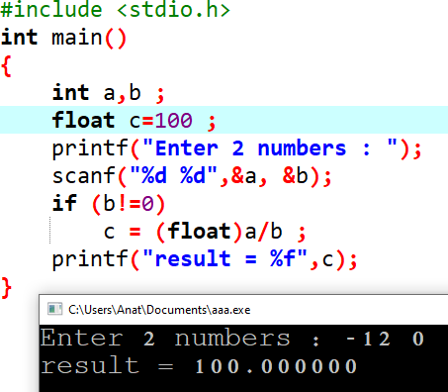**פתרון** :

**שאלה 2**

קלוט שני מספרים שלמים וחשב את תוצאת הראשון חלקי השני, לתוך משתנה מסוג float. במידה והמשתמש הקיש ערך לא חוקי (0 במכנה), תופיע הודעת שגיאה.

**פתרון :**

#include <stdio.h>

int main()

{

int a,b ;

float c=100 ;

printf("Enter 2 numbers : ");

scanf("%d %d",&a, &b);

if (b!=0)

{

c = (float)a/b ;

printf("result = %f",c);

}

else

printf("ERROR! Division by zero");

printf("\nBye");

}

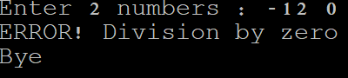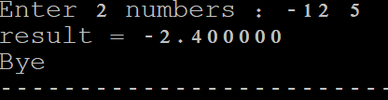

**הערה (ללא כל קשר להתניה) :**

במידה ונרצה לדעת כמה מקום תופס טיוס/משתנה בזיכרון, נשמש בפקודה sizeof.

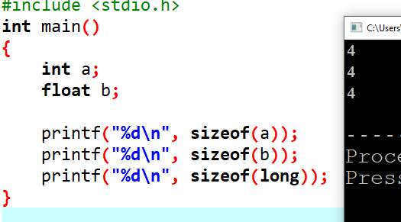לדוגמא :

**שאלה 3**

קלוט מספר שלם כלשהו והדפס למסך את אחת מההודעות הבאות :

Positive, Negative, Zero.

**פתרון :**

#include <stdio.h>

int main()

{

int number ;

printf("Enter a number : ");

scanf("%d",&number);

if (number>0)

printf("Positive");

else

if (number<0)

printf("Negative");

else

printf("Zero");

}



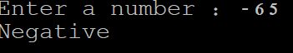



**שאלה 4**

קלוט שני מספרים שלמים ובדוק :

* אם שניהם חיוביים – הדפס את סכומם.
* אם שניהם שלילים – הדפס את מכפלתם.
* אחרת, הדפס : "NO".

**פתרון :**

#include <stdio.h>

int main()

{

int a,b,result ;

printf("Enter 2 numbers : ");

scanf("%d %d",&a, &b);

if (a>0 && b>0)

{

result = a+b ;

printf("a+b=%d",result);

}

else

if (a<0 && b<0)

{

result = a*b ;

printf("a*b=%d",result);

}

else

printf("NO");

}







**שאלה 5**

קלוט 3 מספרים שלמים ובדוק האם הם בסדר עולה :

* אם כן – הדפס "YES".
* אם לא – הדפס "NO"

לדוגמא :

* עבור : a=3 , b=7 , c=14 יודפס : YES a<b<c
* עבור : a=3 , b=87 , c=14 יודפס : NO
* עבור : a=53 , b=7 , c=14 יודפס : NO
* עבור : a=73 , b=27 , c=14 יודפס : NO

**פתרון :**

#include <stdio.h>

int main()

{

int a,b,c ;

printf("Enter 3 numbers : ");

scanf("%d %d %d",&a,&b,&c);

if (a<b && b<c)

{

printf("YES");

}

else

printf("NO");

}

**שאלה 6**

קלוט 3 מספרים שלמים ובדוק :

* אם הם בסדר עולה - הדפס "UP"
* אם הם בסדר יורד – הדפס "DOWN"
* אחרת, הדפס "NO"

לדוגמא :

* עבור : a=3 , b=7 , c=14 יודפס : UP
* עבור : a=103 , b=87 , c=14 יודפס : DOWN
* עבור : a=3 , b=87 , c=14 יודפס : NO

**פתרון :**

#include <stdio.h>

int main()

{

int a,b,c ;

printf("Enter 3 numbers : ");

scanf("%d %d %d",&a,&b,&c);

if (a<b && b<c) // up

{

printf("UP");

}

else

if (a>b && b>c) // down

{

printf("DOWN");

}

else

printf("NO");

}

**שאלה 7**

קלוט מספר ובדוק האם הוא דו-ספרתי :

* אם כן – הדפס למסך את הספרה הגדולה מבין שתי הספרות של המספר.  
  במידה והספרות זהות, הדפס "Equal".
* אם לא – הדפס "NO"

לדוגמא :

* עבור : number = 187 יודפס : NO
* עבור : number = 62 יודפס : 6
* עבור : number = 37 יודפס : 7
* עבור : number = 55 יודפס : Equal

**פתרון :**

על מנת להשוות בין שתי ספרות המספר, יש תחילה להפריד בניהן. כלומר, לפרק את המספר היושב ב-number לשתי ספרות ולאחסן כל אחד במשתנה משלה.

רק לאחר מכן, נוכל להשוות ביניהן.

למדנו שכל מספר שלם שמבצעים לו %10, **תמיד** נקבל את ספרת האחדות.

**number%10 = אחדות**

62%10 = 2

37%10 = 7

אם מחלקים בשפת C מספר דו-ספרתי ל-10, ספרת האחדות נופלת ונותרים עם ספרת העשרות :

62/10 = 6

37/10 = 3

**number/10 = עשרות**

#include <stdio.h>

int main()

{

int a, one, ten ;

printf("Enter a number : ");

scanf("%d",&a);

if (a>=10 && a<=99)

{

one = a%10 ;

ten = a/10 ;

if (one<ten)

printf("%d",ten);

else

if (one>ten)

printf("%d",one);

else

printf("Equal");

}

else

printf("NO");

}

**דגשים בנושא פקודת if**

מקרה ראשון

#include <stdio.h>

int main()

{

int a, one, ten ;

printf("Enter a number : ");

scanf("%d",&a);

**if (a%2) // ((a%2)!=0) is number is odd ?**

printf("YES");

else

printf("NO");

}

בדר"כ אנו רושמים תנאי עם אופרטור השוואתי, על מנת לשאול שאלה של כן/לא.

כאשר מופיעה שאלה (תנאי) ללא אופרטור השוואתי, זה נראה לכאורה כמו שאלה פתוחה. אבל בעצם השאלה היא האם התנאי הוא אמת. כלומר, האם התנאי מכיל ערך השונה מ-0.

במקרה שלנו, בודקים האם השארית בחלוקה ל-2 שונה מאפס. המשמעות היא האם המספר אי-זוגי : אם כן – יודפס YES.

לסיכום :

**if (x!=0) => if (x)**

מקרה שני

#include <stdio.h>

int main()

{

int a, one, ten ;

printf("Enter a number : ");

scanf("%d",&a);

**if (!a) // if (a==0)**

printf("YES");

else

printf("NO");

}

הביטוי if(a) שואל האם a "אמת" (שונה מ-0).

אם כך, הביטוי if(!a) שואל האם a **לא** "אמת", כלומר "שקר" (שווה ל-0).

לסיכום :

**if (x==0) => if (!x)**

מקרה שלישי

פקודת if יכולה להופיע ללא else, אך else לא יכול להופיע ללא if.

מסקנה : מספר ה-if חייב להיות גדול או שווה למספר ה-else בתענית.

בתכנית שלפנינו יש שני if ושני else. החוקיות אומרת ש-else שייך ל-if הפנוי הראשון שהוא פוגש בהליכה אחורה בקוד. ולכן ה-else הפנימי כאן שייל ל-if הפנימי ואילו ה-else החיצוני שייך ל-if החיצוני.

#include <stdio.h>

int main()

{

int a ;

printf("Enter a number : ");

scanf("%d",&a);

**if**(a>15)

**if** (a<25)

printf("Hi");

**else**

printf("Bye");

**else**

printf("Shalom");

}

כאשר בתכנית יש יותר if מאשר else, יש לשים לב איזה else שייך לאיזה if.  
לדוגמא, בתכנית הבאה, ה-else שייך ל-if הראשון שהוא פוגש אחורה. כלומר ל-if הפנימי:

**if**(a>15)

**if (a<25)**

printf("Hi");

**else**

printf("Shalom");

השאלה הנשאלת היא : כיצד ניתן לשנות את התכנית, כך שהוא יהיה שייך ל-if החיצוני ?

הפתרון : יש לתחום את ה-if הפנימי בסוגריים מסולסלים.

**if**(a>15)

{

**if (a<25)**

printf("Hi");

}

**else**

printf("Shalom");

מקרה רביעי

בתכנית הבאה, אנו משווים ערך ידוע (a) עם ערך זבלי (b).

לא ניתן לדעת מראש מה יודפס למסך – מצב לא תקין!

#include <stdio.h>

int main()

{

int a,b ;

a=7;

**if(b==a)**

printf("Equal");

else

printf("Not equal");

}

השאלה הנשאלת היא : מה קורה כאשר רושמים בטעות = במקום == :

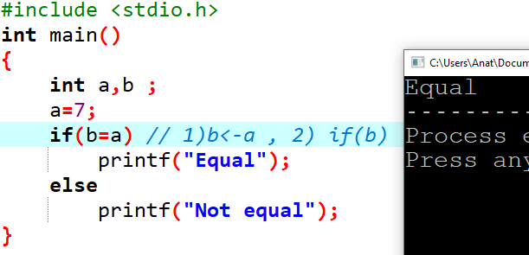

במקרה זה, יתבצעו שתי פעולות :

תחילה תתבצע ההצבה ולאחר מכן בדיקה האם הערך שונה שונה מ-0.